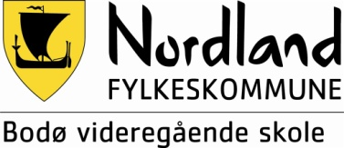 | 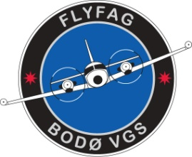 | ID | D09138
 |  | Versjon | 10.00
 |  | Gyldig fra | 15.12.2023
 |  | Utarbeider | []
 |  | Godkjent | Per Ulik Karlsen
 |  |  |  | Side 1 av 2
4.1.11 Eksempel underveisvurdering i praksis

Tekst som brukes i skolens karakterssystem:

Vurderingskriterier Praksis Flyfag
Karakterer:
GK benyttes for enkelte økter hvor alle deltar på samme opplegg (F.eks DSO)
Karakterer 1 til 6 benyttes ellers, hvor karakter 3 og opp er bestått assessement og viser at oppgaven er gjennomført uten store mangler eller feil i forhold til det nivået eleven forventes og ha.
Kriterier:
Skills:
Verktøybruk: Eleven bruker hensiktsmessig verktøy og bruker dette rett. Verktøy kontrolleres for tilstand og due-dato. Gjelder også testutstyr og spesialverktøy. Holder verktøykontroll.
Manualer/Prosedyrer: Eleven følger nødvendige manualer og prosedyrer uten åpenbare feil. Kontrollerer gyldighet.
Dokumentasjon: Eleven dokumenterer arbeidet riktig, fører opp follow-on, bruker tags osv.
Attitude:
Elevene viser gode holdninger til HMS (verneutstyr, arbeidsklær, datablader o.l.), Stopp-punkter, samarbeid, renslighet og ryddighet. Attitude måles også gjennom orden og adferd og er et generelt punkt hvor andre forhold kan vurderes.
Når det gjelder Knowledge, betyr bestått assessment at eleven viser tilstrekkelig evne til å kunne bruke tilegnet kunnskap i praksis.
Karakterer under/over 3 (listen gir indikasjoner, men andre forhold kan også tre inn):
Under 3: Eleven mister viktig punkt i manualer/dokumentasjon, Bruker verktøy som kan skade deler og utstyr, ikke kontroll eller viser dårlig attitude. Lave skills.
3-4: Elevene gjennomfører oppgaven greit. Kun fokus på sin primære oppgave. Forbedringspotensialer i de forskjellige kriteriene (f.eks låsing, ryddighet, dokumentasjon, bruke hensiktsmessig verktøy osv)
4-5: God kontroll på oppgaven. Eleven er selvgående og viser gode evner innenfor faget. Tar tak i områder rundt sin egen oppgave og ser dette i et større perspektiv.
5-6: Gjennomfører alle kriterier uten hjelp. Ser utenfor oppgaven og løser andre oppdukkende problem ved hjelp av manualer/skills. Hjelper andre og er selvgående med god kontroll.

Eksempel fra skolens karaktersystem:
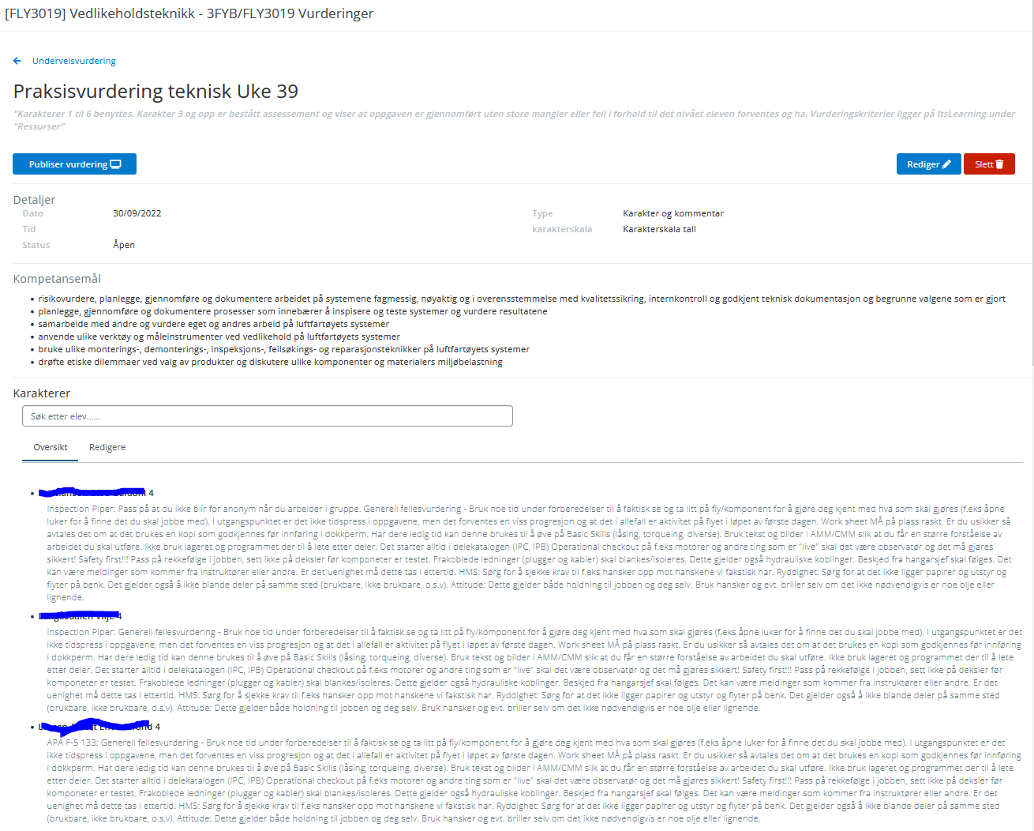

Interne referanser

Eksterne referanser

